  - Anleitung für Lehrpersonen

Arbeiten mit Padlets
Rufen Sie die Webseite https://de.padlet.com auf.

In einem Padlet können ähnlich wie auf einer Pinnwand die Beiträge geordnet, Unpassendes aussortiert und in Kategorien unterteilt werden. Somit kann das Padlet während des Unterrichts oder als Vorbereitung auf die nächste Unterrichtslektion neu arrangiert und geordnet werden. Die Beiträge der SuS lassen sich so übersichtlicher darstellen und für die weitere Arbeit aufbereiten.

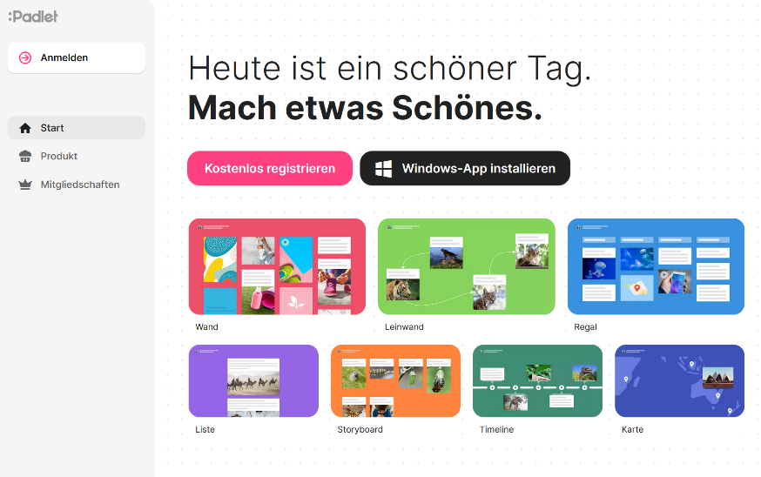 | So sieht die Startseite aus.  Oben links besteht die Möglichkeit, sich einzuloggen oder einen neuen Account zu erstellen.  Die App kann auf mit Windows kompatiblen Geräten installiert werden
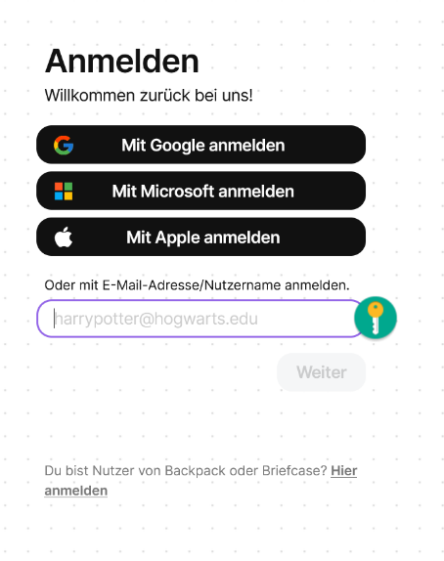 | Die Anmeldung ist gratis.  Einloggen kann man sich mit einem Google-, Microsoft- oder Apple-Account. Darüber hinaus funktioniert die Registrierung selbstverständlich mit jeder beliebigen Mailadresse.
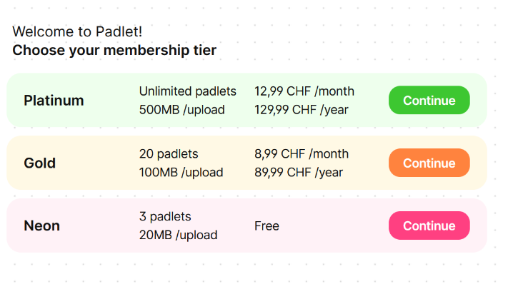 | Direkt nach dem Login kann die gewünschte Art des Abonnements gewählt werden.  Ein Upgrade ist im Nachhinein jederzeit möglich.  Mit dem kostenfreien «Neon»-Abonnement stehen maximal 3 Padlets zur Verfügung.
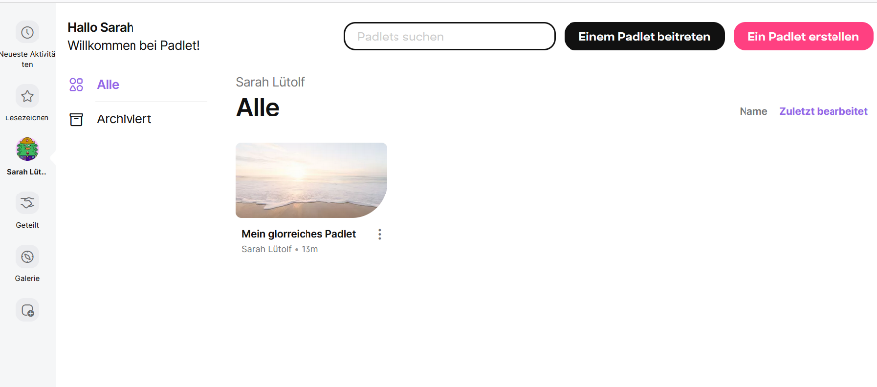 | Nach den vorab beschriebenen ersten Schritten, gelangt man auf den Startbildschirm. Dort sind die bereits erstellten Padlets ersichtlich.
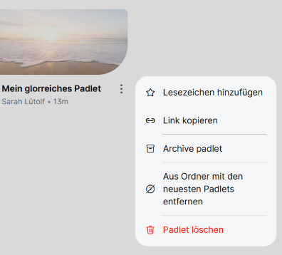 | Durch Drücken auf die drei leicht ausgegrauten Punkte wird ein Kontextmenu geöffnet.  Beispiel: Mit Hilfe des Befehls «Link kopieren» kann das Padlet beliebig geteilt werden.
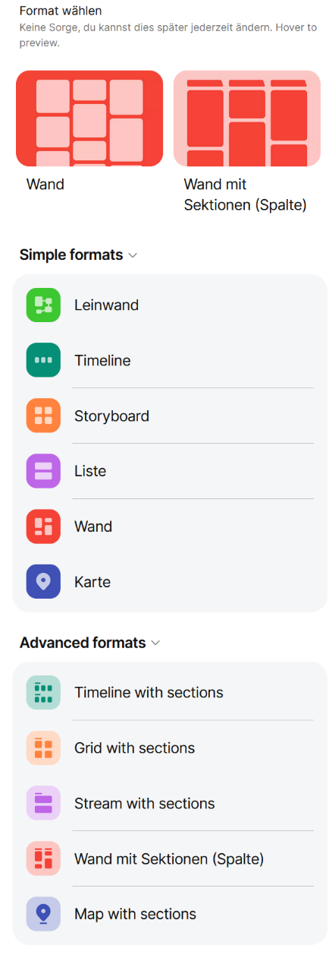 | Oben rechts kann nun der Befehl «Ein Padlet erstellen» angeklickt und aus einer Vielzahl von möglichen Pinnwand-Formen und -Arten ausgewählt werden.
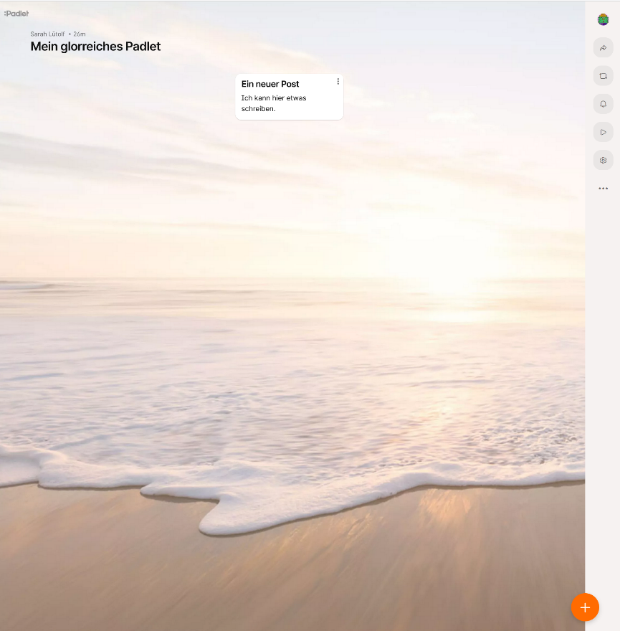 | Das neu erstellte Padlet kann nun bearbeitet und weitere Beiträge hinzugefügt werden.
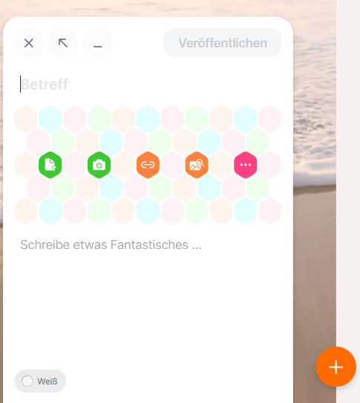 | Klickt man unten rechts auf das «+», kann ein neuer Beitrag erstellt werden. Dieser lässt sich nach Wunsch einfärben, mit einem Titel versehen oder mit weiteren Textteilen und Dateien ergänzt werden.  Sobald der Beitrag vollständig ist, klickt man oben rechts auf «Veröffentlichen».
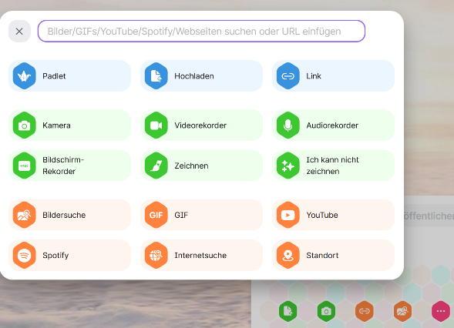 | Zusätzlich können durch Klicken auf die drei leicht ausgegrauten Punkte diverse Anhänge, wie beispielsweise Fotos, Dateien, Links, Videos etc., dem Beitrag angefügt werden.
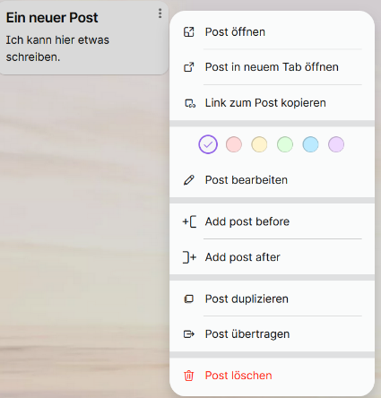 | Erstellte Posts können auch im Nachhinein noch bearbeitet und erweitert, kopiert oder gelöscht werden.  Diese Bearbeitungs-möglichkeiten bestehen aber nur bei eigenen Padlets.
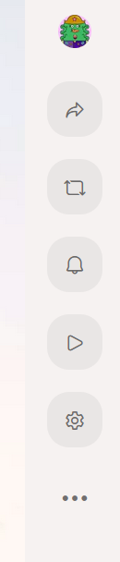 | Das Auswahlmenü auf der rechten Seite ermöglicht es, weitere Funktionen auszuwählen, wie zum Beispiel Teil-Möglichkeiten, Kopieren des ganzen Padlets oder eine Diashow aller veröffentlichten Beiträge.  Zudem finden sich dort viele Einstellmöglichkeiten
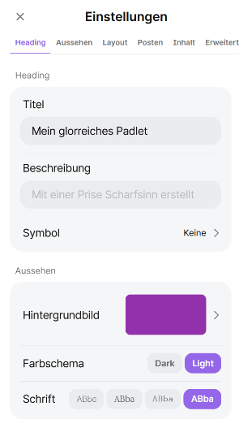  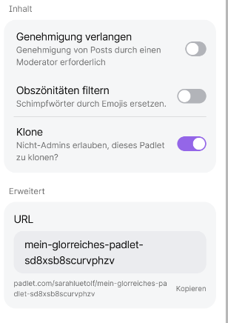 | Im Einstellungsmenü können diverse Einstellungen wie Titel, Hintergrundfarbe/-bild, Schift(grösse), Reihenfolge der Beiträge und Weiteres definiert werden.  Zudem findet sich in diesem Menü der Link zum erstellten Padlet, welcher über die individuell erwünschten Kanäle geteilt werden kann.

Wichtig: Nicht-Besitzer des Padlets können nun Beiträge erstellen, wenn sie den Link oder QR-Code zum Padlet erhalten.
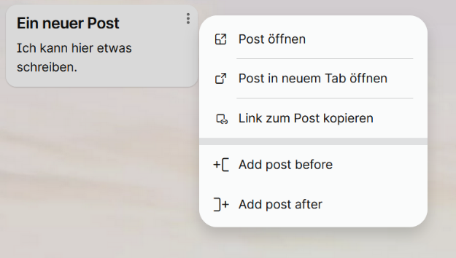 | Berechtigte Personen sehen Beiträge anderer Personen mittels nebenstehend abgebildetem Auswahlmenü.
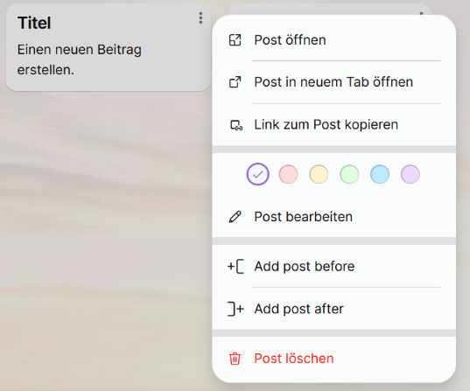 | Diese Personen mit Zugang zum Padlet sehen bei ihren eigenen Beiträgen dieses Auswahlmenü und können diverse Anpassungen am Beitrag vornehmen.

Als Besitzer des Padlets besteht nun die Möglichkeit alle Beiträge (eigene und diejenigen von anderen Personen) zu verschieben, zu bearbeiten oder umzuformulieren. Für den Besitzer besteht hierbei kein Unterschied darin, ob der Beitrag selbst erstellt wurde oder von jemand anderem; die Bearbeitungsmöglichkeiten sind immer die selben.

Bildnachweis
Alle Screenshots https://de.padlet.com, 2023-03-15

